Тема исследовательского проекта: «Защитим реки от мусора».
Цель проекта: выяснить: можно ли переработать и безопасно утилизировать мусор и отходы, тем самым защитить берега рек от загрязнения.
Актуальность
В настоящее время люди стали все больше внимания обращать на состояние рек нашего края. Проблема сохранения чистым берега реки стоит уже давно. По мере роста и развития села эта проблема остаётся актуальной для нас и в настоящее время, что способствует воспитанию у детей экологической культуры, формирования чувства ответственности за своё село, и желании улучшить состояние рек нашей местности. И, мы учащиеся объединения «Экоша» МБУ ДО Городищенского района принимаем участие в решение данной проблемы.И ежегодно весной и летом активно принимаем участие в акциях «Чистый берег», «Чистое село» и т.д.
1.Формулируем проблему
Значение реки для нас, сельских жителей
У каждой, пусть даже самой маленькой речки, есть на земле заслуги. Для нас река - кормилица, дорога, краса, источник для питья и промыслов. Летом наш водоем помогает нам спасаться от зноя и духоты. Зимой - это дорога, связывающая нас с селом. Люди меняют жильё, переезжают, а водоём остаётся. Вода в водоёме была чистая и прозрачная. В нем, как в зеркале отражались деревья, росшие по берегам, и синее небо. А на поверхности росли желтые кувшинки и белые лилии. В летний период на водоёме отдыхают, купаются. Всем дарит водоём живительную прохладу, возможность искупаться, порыбачить. Но из-за нерадивости, бесхозяйственности человека водоём засорился и обмелел.
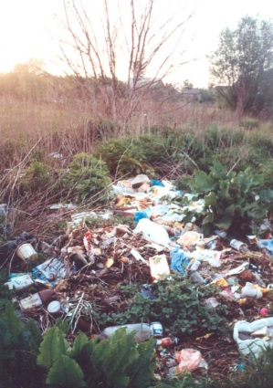
Из года в год наблюдается на её берегах страшная картина. Горы мусора оставляют после себя отдыхающие. Местные жители превратили окрестности водоёма в помойку. Вредные вещества, содержащиеся в мусоре, попадают в воды реки и очень опасны для здоровья человека. Не следует также забывать, что созерцание беспорядка приводит к расстройству нервной системы, а, значит, вредит здоровью не меньше, чем ядовитые вещества. Сможем ли мы решить создавшуюся проблему?

2.Выдвигаем гипотезы решения проблемы:
Ежегодно средняя семья из четырех человек выбрасывает более тонны различных отходов и мусора. Но какая их часть на самом деле — неиспользуемые отходы. Попробуем выяснить, можно ли переработать и безопасно утилизировать мусор и отходы.
Проведём исследование:

1-й этап
Осмотрим содержимое нашего мусорного бачка, чтобы определить, что же именно мы выбрасываем. Разложим мусор на газете. Рассортируем его по раздельным контейнерам для стекла, пищевых отходов, пластмассы, тканей, бумаги и металла.
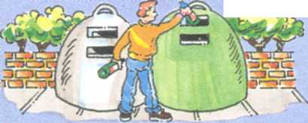2-й этап

Теперь прикинем, что из этого мусора можно возвратить непосредственно в природные круговороты, а что — переработать для повторного использования. Предлагаем вам несколько возможных решений.
Стекло. В вашей местности должна существовать база переработки битой посуды, куда вы сдаете пустую посуду. Кроме того, вы сами можете придумать, как использовать пустые банки и бутылки — например, превратив их в контейнеры или вазы
Бумага. Во многих организациях налажен сбор бумажных отходов и старых газет и журналов в макулатуру. Обращайтесь в пункты приема вторсырья, предложите свою помощь старым людям.
Консервные банки из алюминия. Вымойте их, спрессуйте и отнесите в пункт вторсырья, адрес которого можно найти в телефонном справочнике. За сданное вторсырье вы получите вознаграждение. Особенно много пустых банок можно найти на местах пикников, после праздничных гуляний и т.д.
Органические отходы. К ним относится все, что гниет и разлагается. Их можно использовать в качестве компоста.
3-й этап
А вот пластиковые изделия и химикаты переработать в домашних условиях невозможно. Взвесьте их; чем меньше их окажется, тем лучше. Подумайте, не может ли ваша семья уменьшить количество мусора, например, покупая продукты в более простых упаковках или используя пластиковые сумки несколько раз и т.д.
- Мой вклад в решение данной проблемы:
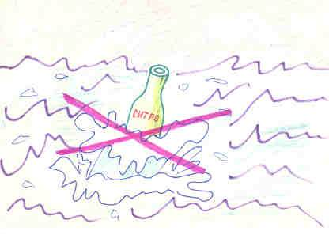
Полностью решить проблему мусора четверокласснику не по силам. Но, несмотря на это, учащиеся объединения «Экоша» весной и летом выходят на берег водоёма и убирают накопившийся мусор. И мы ежегодно участвуем в акции «Чистый берег»

Практическая полезная деятельность
Когда мы спустились с учащимися к водоёму, мы увидели тревожную картину: по берегам водоёма были разбросано очень много мусора. В течение двух часов мы собирали мусор в пакеты. Стеклянные и пластиковые бутылки, консервные банки, бумагу, полиэтиленовые пакеты. Мусор, оставленный населением на берегу реки, был беспощадно взят в плен. Результат нашей работы: очистка берега водоемов на протяжении 1 км и сбор трех мешков мусора.
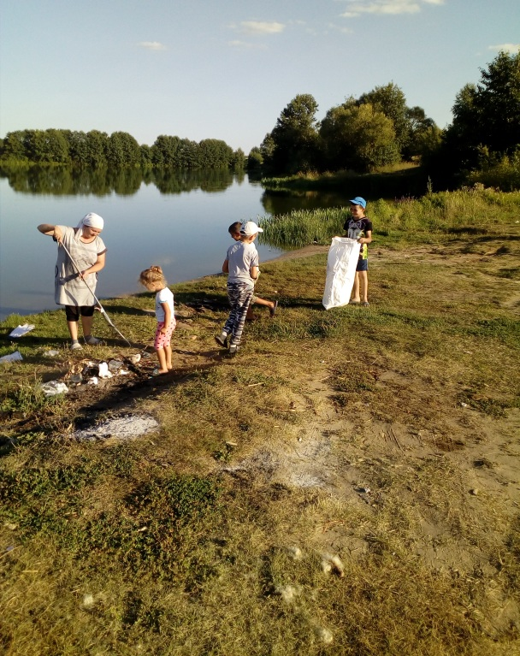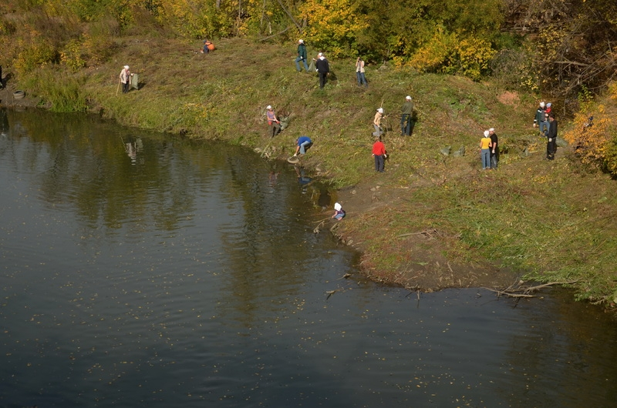
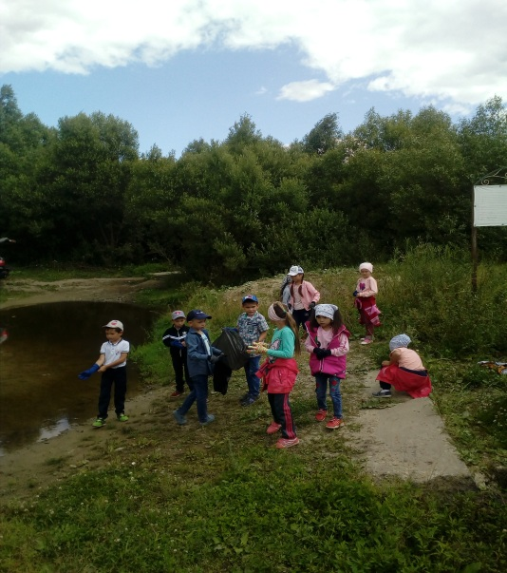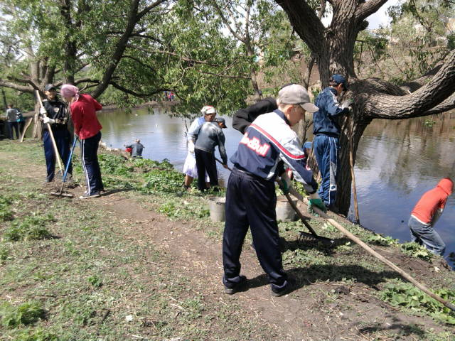

Социальная значимость результатов экологической деятельности:
Чисто не там, где убирают, а там, где не мусорят, — уверены учащиеся объединения «Экоша» Можно долго предаваться рассуждениям о значении экологии, но движение мусора до урны лежит через сознание каждого отдельно взятого человека. Отрадно, что от года к году все больше школьников проникаются этой простой идеей, стремясь к осознанной жизни в обществе. Убеждены, что чем более массовыми и частыми будут подобные акции, тем чище станет наша местность. Учащиеся, потратившие свое время и хотя бы раз принявшие участие в акции, никогда не смогут бросить бумажку на улице или на пляже. Мы, будущее поколение - ответственны перед своей планетой! Работая над проектом, мы создаём ценности своим трудом, учимся беречь родную землю, ценить красоту и уважать труд.
Мы считаем, что святой долг каждого гражданина - внести посильный вклад в дело сбережения природы родного края для будущих поколений. Закончить свой проект я хочу обращением к своим свертникам:
• Никогда не выбрасывайте в воду мусор!
• Не оставляйте его на берегу реки, потому что с берега он может легко попасть в воду!
• Берегите родную природу!

